Депутаты Копейского городского округа

Депутат | Избирательный округ | Партия
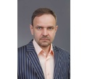 Назаров Александр Анатольевич | № 1 | 
 Шредер Петр Владимирович | № 2
 Никанорова Наталья Михайловна | № 3 | Беспартийный
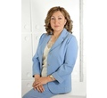 Меркер Ирина Александровна | № 4
 Коваленко Денис Владимирович | № 6
 Федякин Михаил Анатольевич | № 9 | Беспартийный
 Сумина Наталья Федоровна | № 11 | 
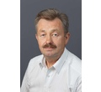 Бисеров Владимир Георгиевич | № 12
 Саблина Татьяна Евгеньевна | № 14
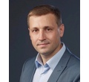 Гиске Евгений Константинович | № 15
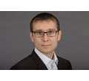 Ефимов Илья Владимирович | № 16
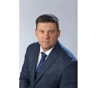 Чижов Захар Николаевич | № 17 | 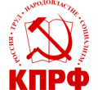
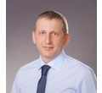 Павлов Алексей Геннадьевич | № 18
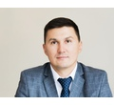 Хазаров Артур Тимурович | № 19
 Гаврищук Олег Сергеевич | № 20

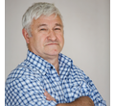 Кинстлер Эдуард Александрович | № 21
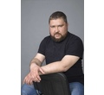 Бабин Максим Анатольевич | № 22 | Беспартийный
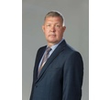 Титов Алексей Иванович | № 23
 Саковская Наталья Юрьевна | № 24
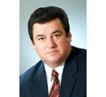 Чернецов Александр Петрович | № 25

